


上机实验指导书

课程名称 Python语言及大数据实践

沈阳建筑大学计算机科学与工程学院

课程名称：Python语言及大数据实践
上机学时：16
适用专业：计算机科学与技术
先修课程：大数据技术基础

- 上机实验总体目标（上机实验对本门课程理论教学的意义；上机实验对培养学生
能力的作用；上机实验对后续课的影响等）
本课程是计算机科学与技术专业的专业课程，全面深入讲授计算机应用的重要领域大数据的应用技术，在专业知识架构中具有重要的地位和作用。教学内容理论与实践相结合，培养学生全面的使用Python语言进行大数据实践开发能力和解决复杂工程问题的能力，在知识、能力和境界等方面对学生成长进步的贡献很大，课程特色明显，学生将学到先进、实用、主流的技能技术，为专业学习发展奠定良好基础。
- 上机实验课时分配
序号 | 上机实验项目 | 实验类型 | 每组人数 | 上机学时
1 | 实验环境构建 | 验证 | 1 | 4
2 | 文件操作实验 | 设计 | 1 | 4
3 | 数据仓库实验 | 设计 | 1 | 4
4 | Spark实验 | 设计 | 1 | 4

- 上机实验环境
硬件：PC机 内存8G以上
软件：Anaconda3 2020.11或以上版本；HDP2.6.5；WSL2：Apache大数据软件
- 参考书（3种以上）
1、严宣辉，《大数据技术及应用》， 电子工业出版社，2021．
2、兰一杰，《Python大数据分析从入门到精通》，北京大学出版社，2020．
3、井超，《大数据技术基础及应用教程》，机械工业出版社，2022．
4、林子雨，《Spark编程基础：Python版》，人民邮电出版社，2020．

实验1 实验环境构建
【实验目的】
构建伪分布模式大数据运行开发环境Linux+Hadoop。

【实验准备】
1、下载所需软件。
2、准备计算机硬盘空间不少于50GB。

【实验内容】
一、VMware安装+CentOS虚拟机导入，启动大数据环境。
见教材Page19
VMware安装
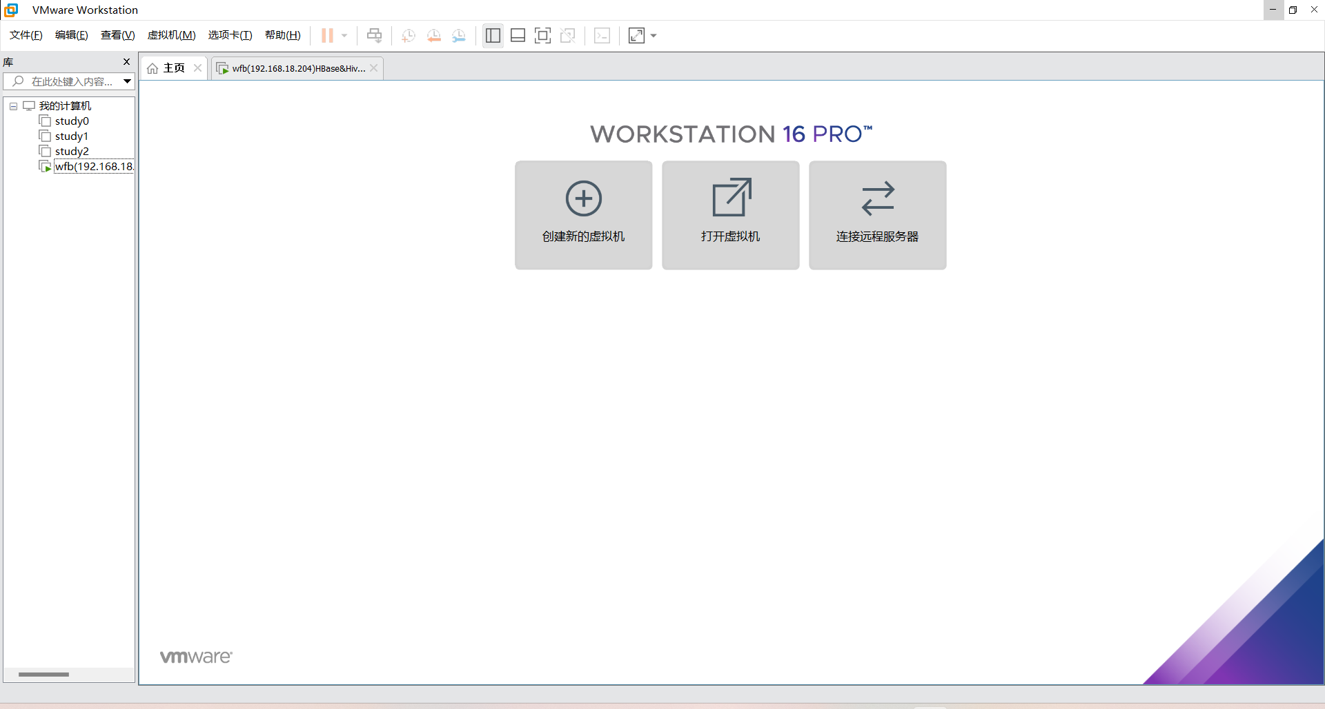
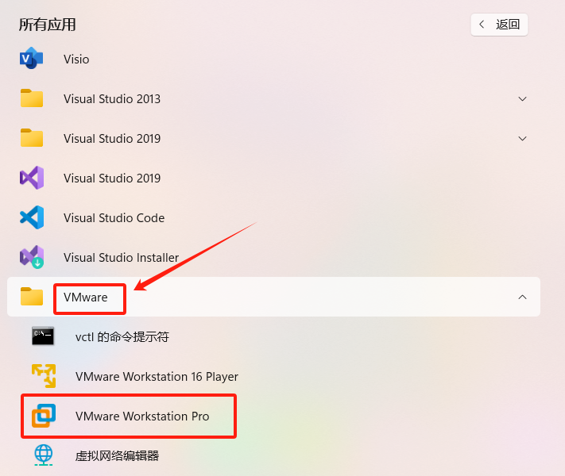
CentOS虚拟机导入
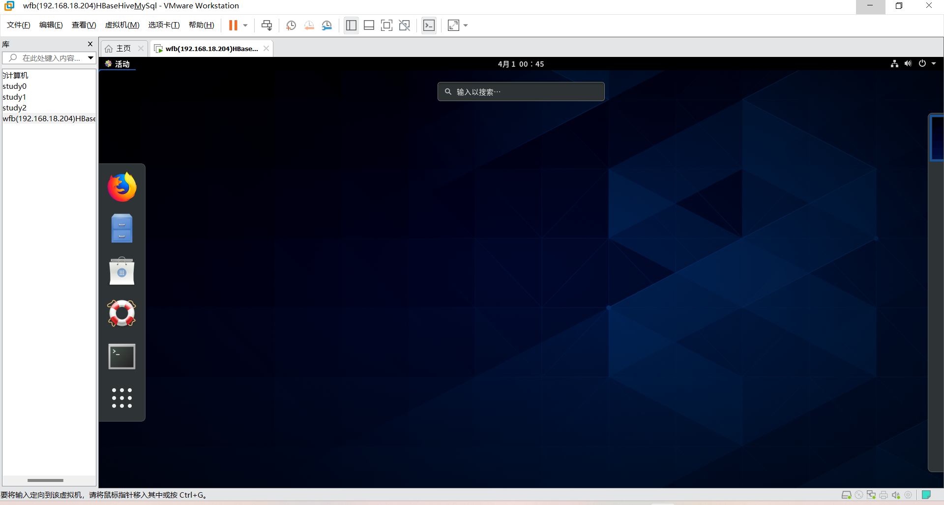
启动大数据环境
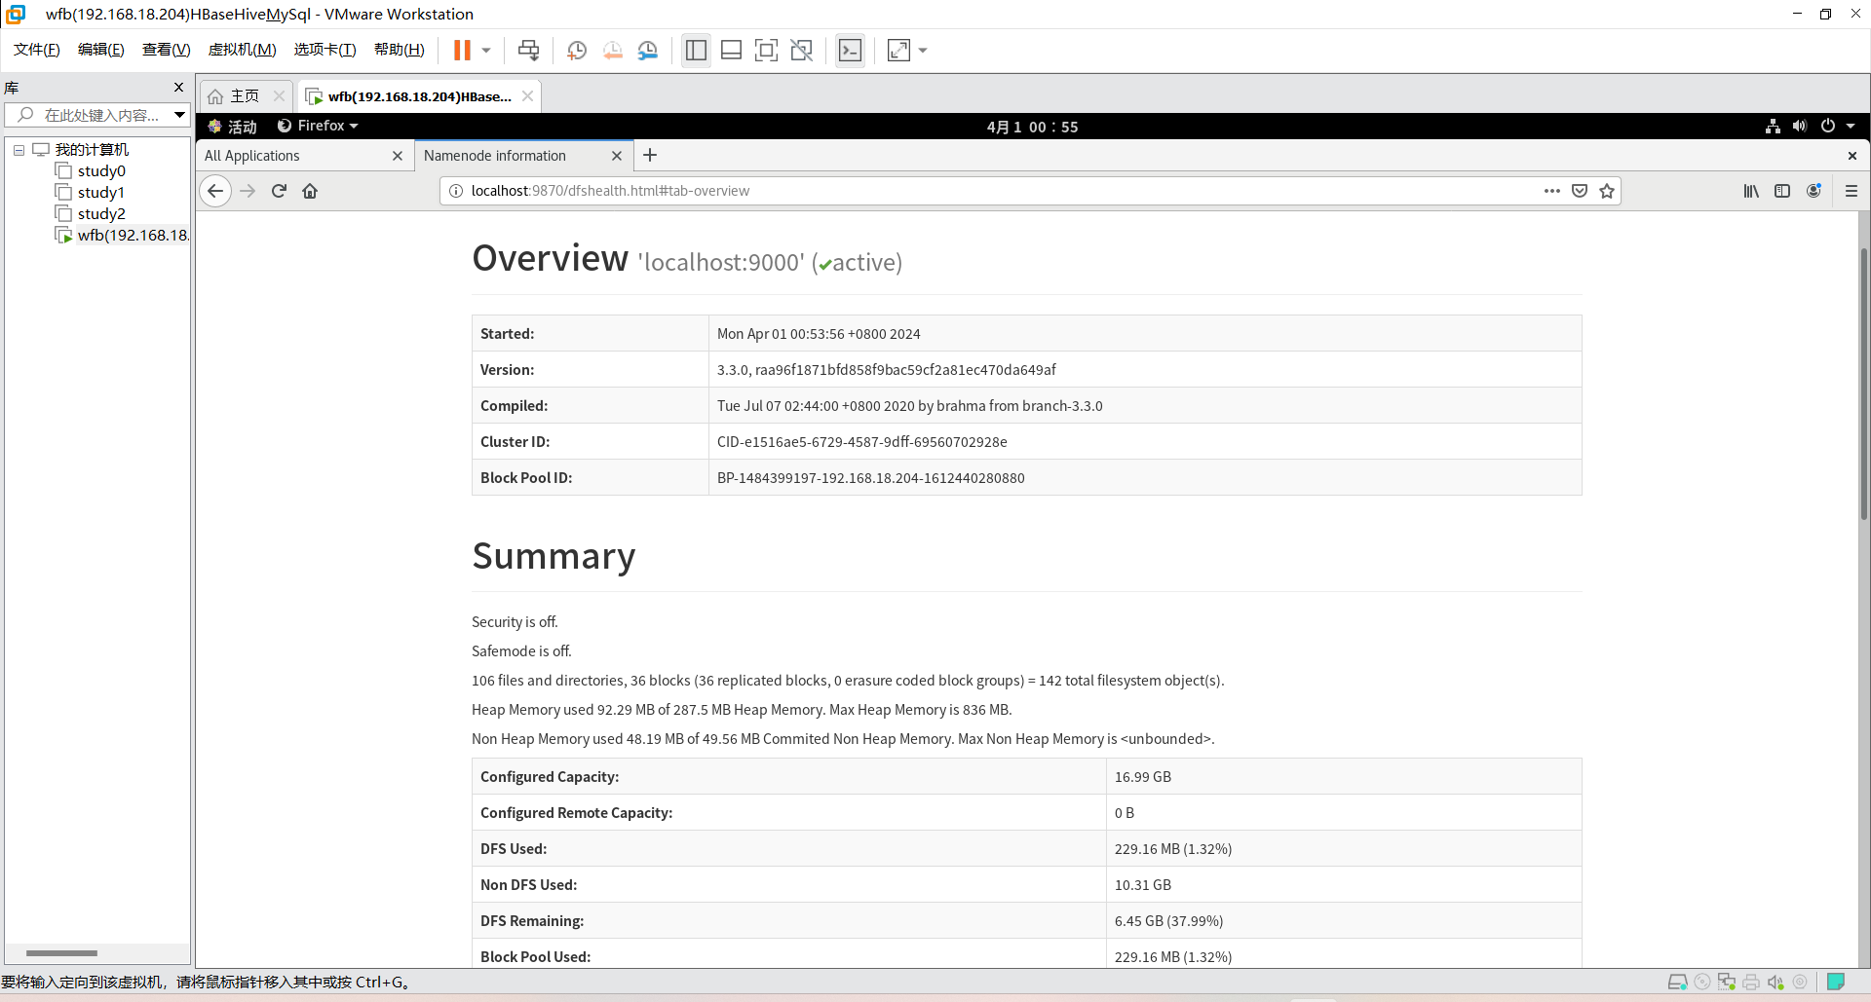
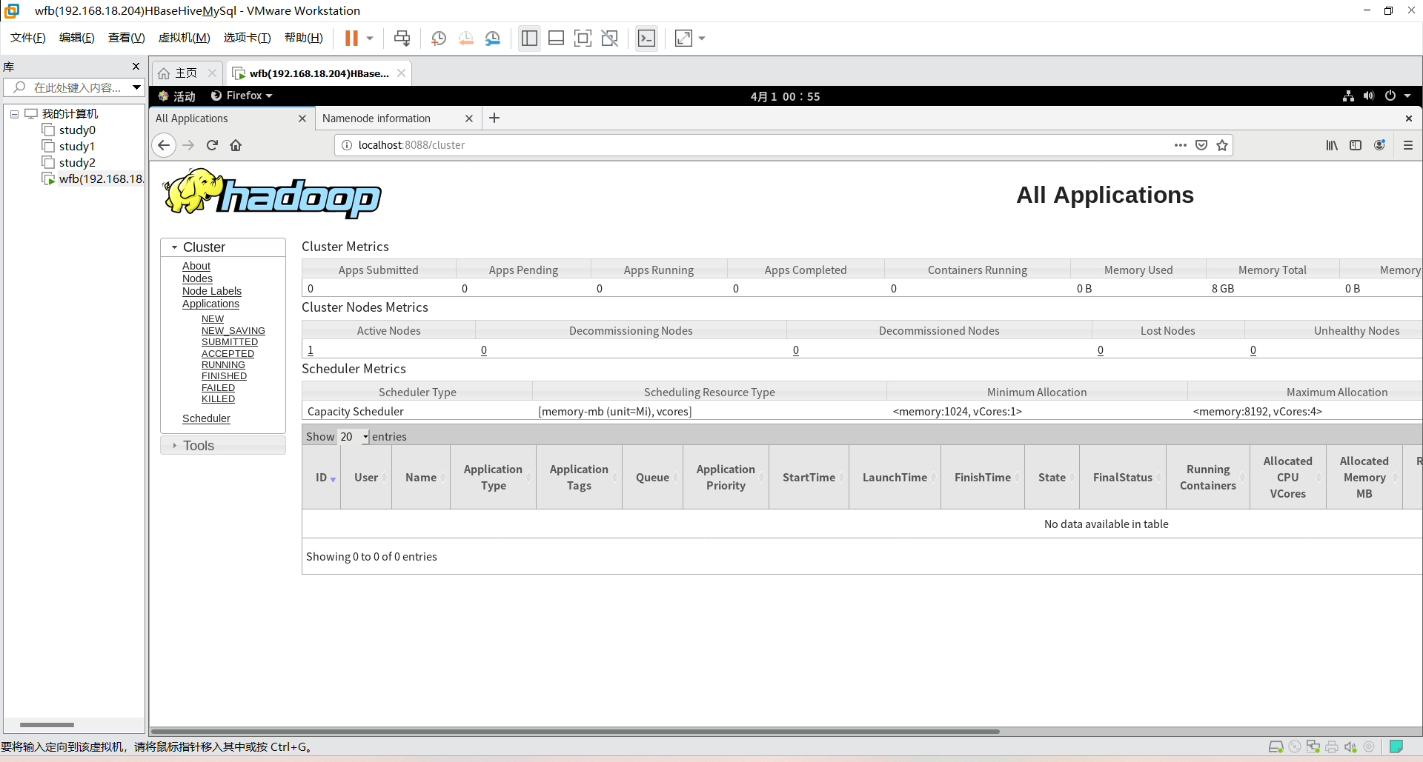
二、VirtuBox安装+HDP2.6.5虚拟机导入，启动大数据环境。
见《Python大数据分析》兰一杰著 Page6
VirtuBox安装
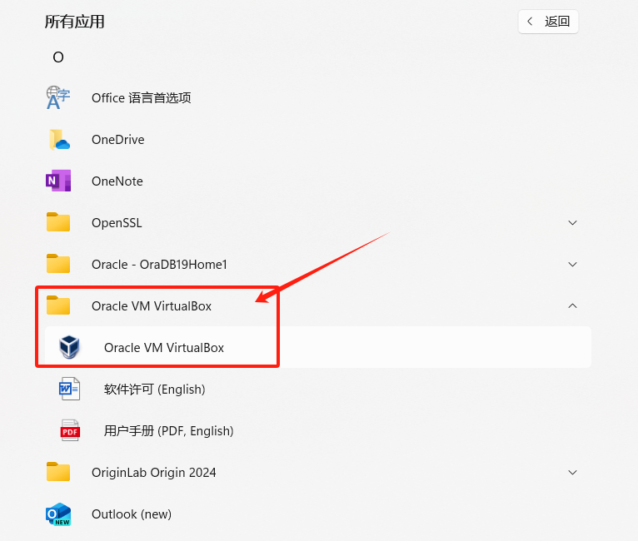
HDP2.6.5虚拟机导入
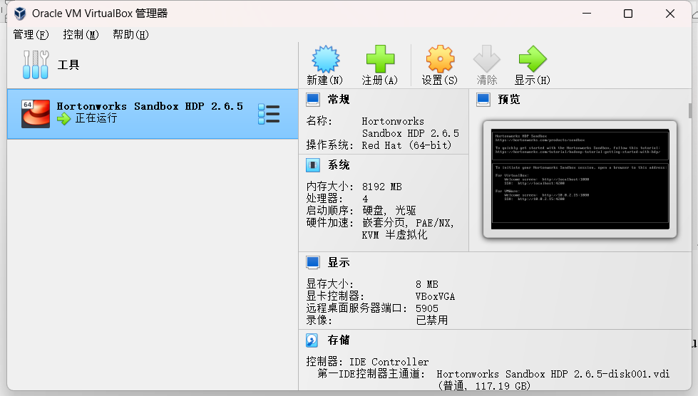
启动大数据环境
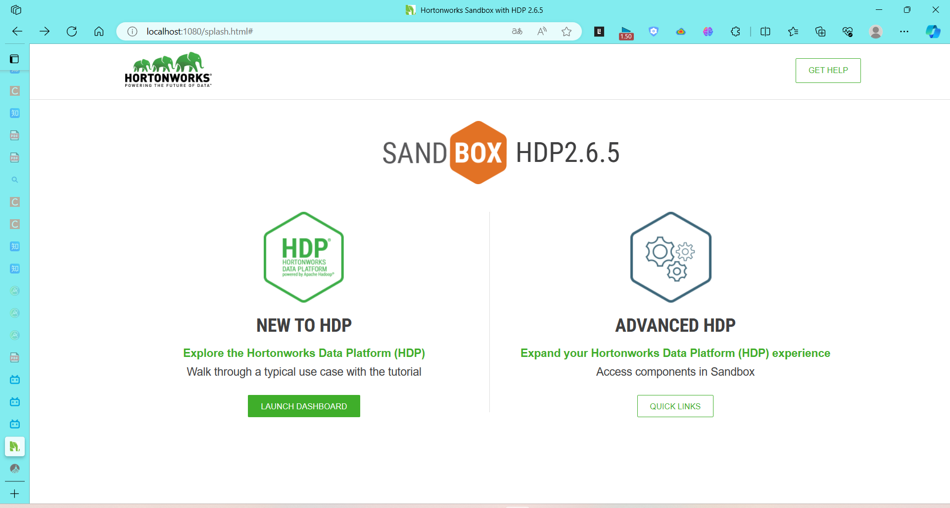
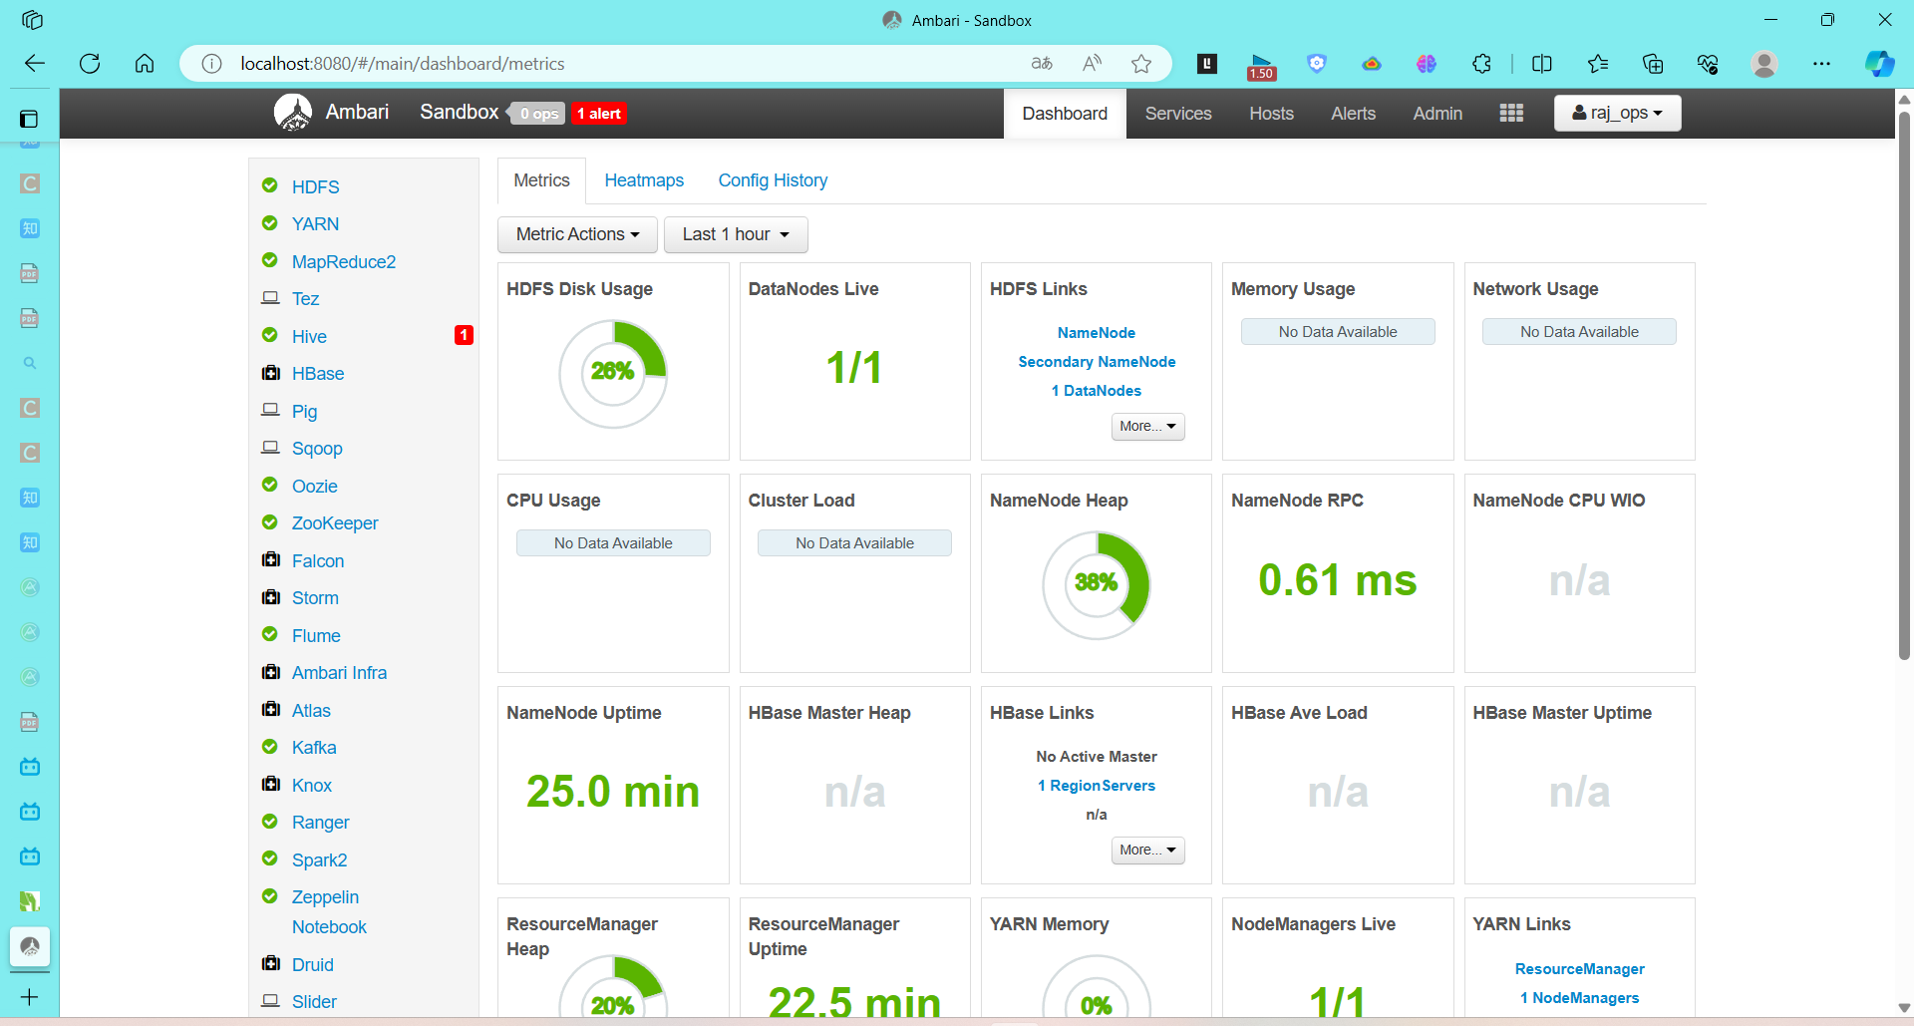
三、安装wsl，在wsl上安装Ubuntu，在Ubuntu中安装Hadoop。启动Hadoop。Wsl和Ubuntu使用微软商店安装。大数据软件使用国内镜像下载。
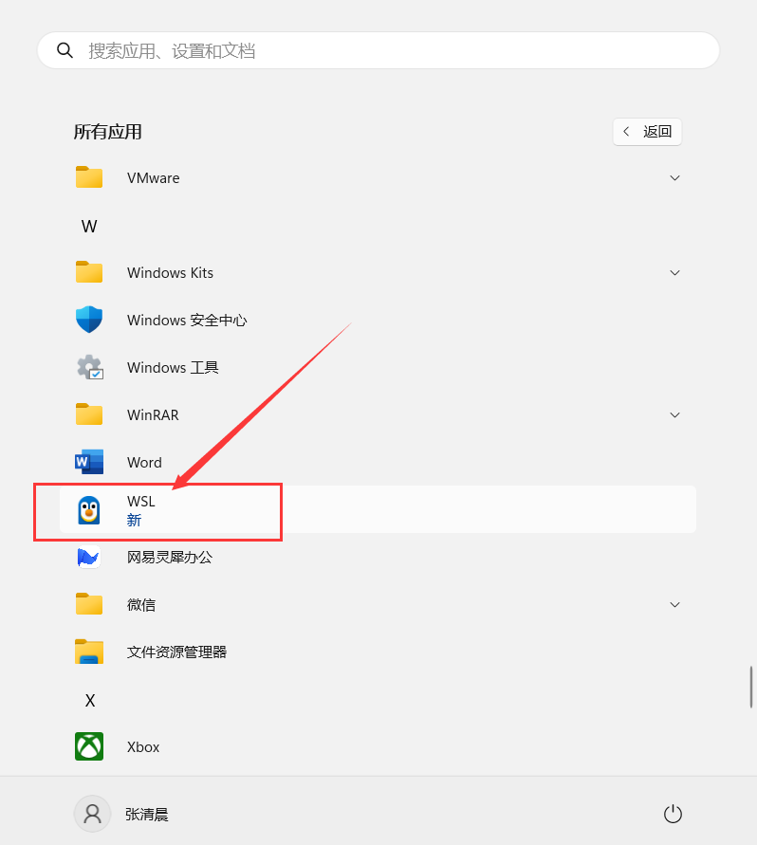
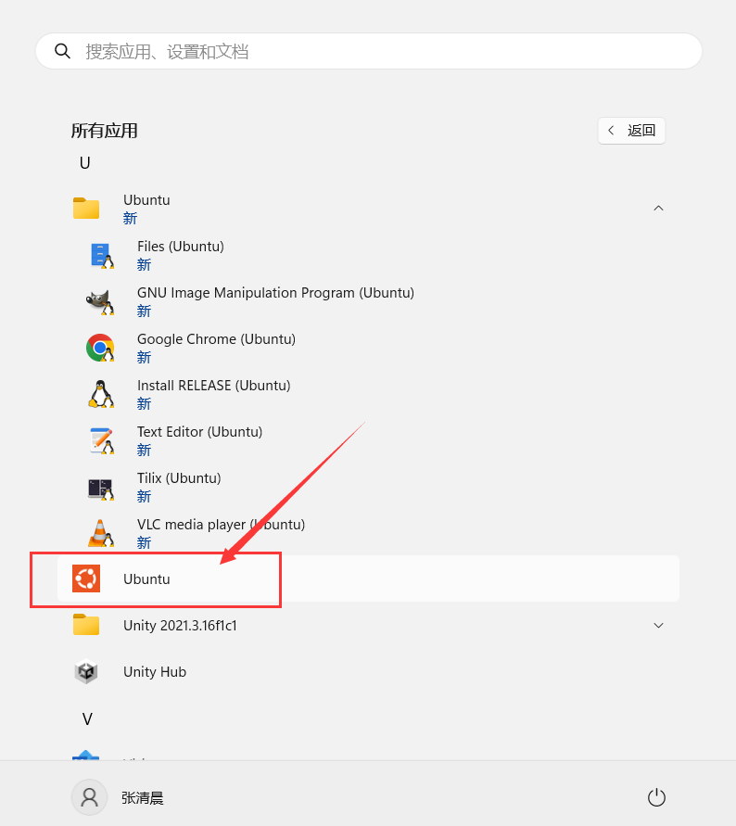
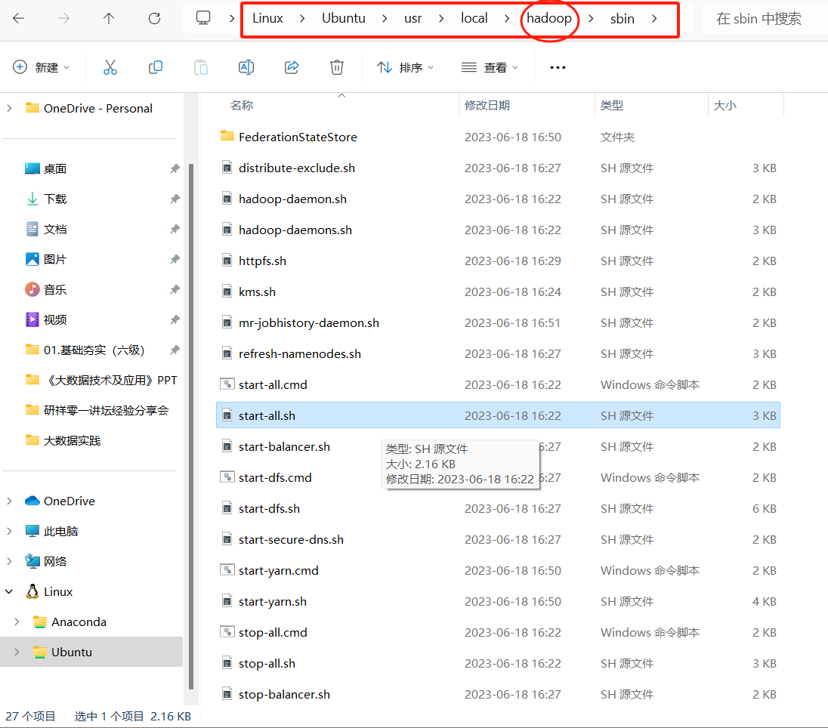
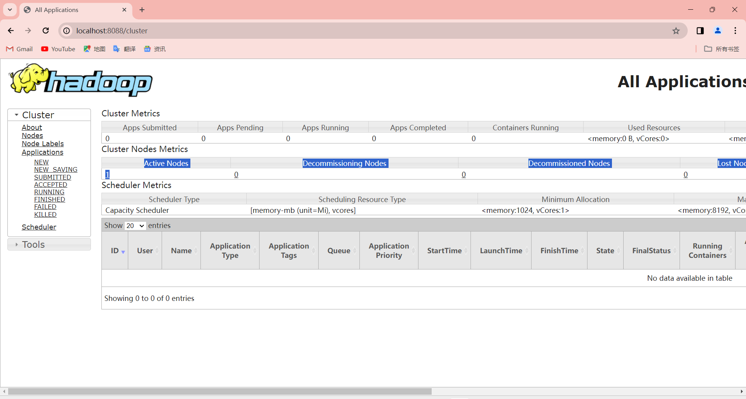
注意以上三个大数据环境不兼容，即同一时刻只能运行一个大数据环境，否则会因为端口冲突导致后启动的大数据环境无法启动。

【思考题】
构建实验环境为何安装Linux虚拟机，为什么不直接在计算机中安装Linux系统构建大数据实验环境？
在真实的项目开发中，我们确实是要在一台真实机器上安装Linux，鉴于现在是学习阶段，我们大可不必安装一个Linux到我们的机器上，因为很多软件都不能在Linux系统上运行，而且安装操作系统是一个非常枯燥的过程，因此我们使用虚拟机软件来模拟一台真实的机器，并在其上安装Linux，以达到学习Linux的目的即可。

实验2 文件操作实验
【实验目的】
掌握HDFS体系结构和CLI命令，掌握Python编程操作HDFS。

【实验准备】
下载Anaconda3 Linux版，VScode Windows版。

【实验内容】
1、使用CLI操作HDFS文件（教材Page115 例4.1-4.5）
例4.1 展示使用appendToFile命令附加多个文件的应用，命令如下：
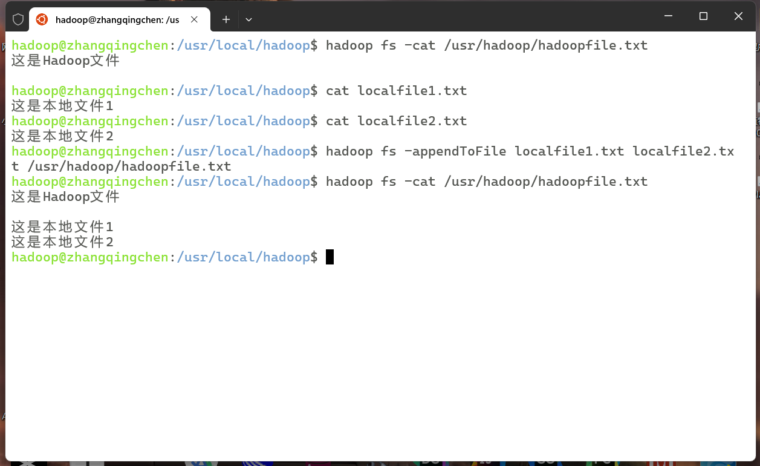
例4.2在终端显示HDFS中根目录下的file1和file2文件，命令如下：
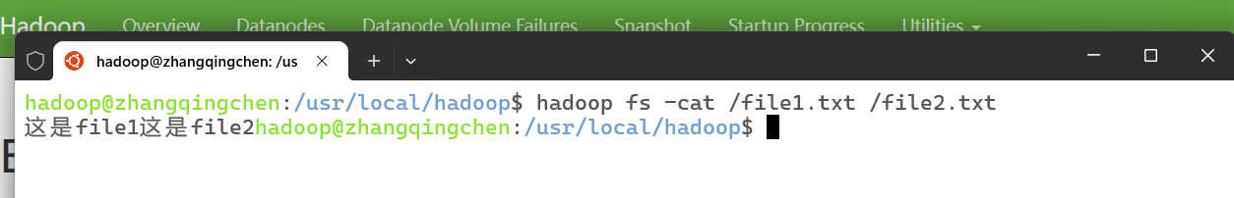
例4.3在终端显示本地文件系统中的localfile文件和HDFS中的hadoopfile文件。命令如下：
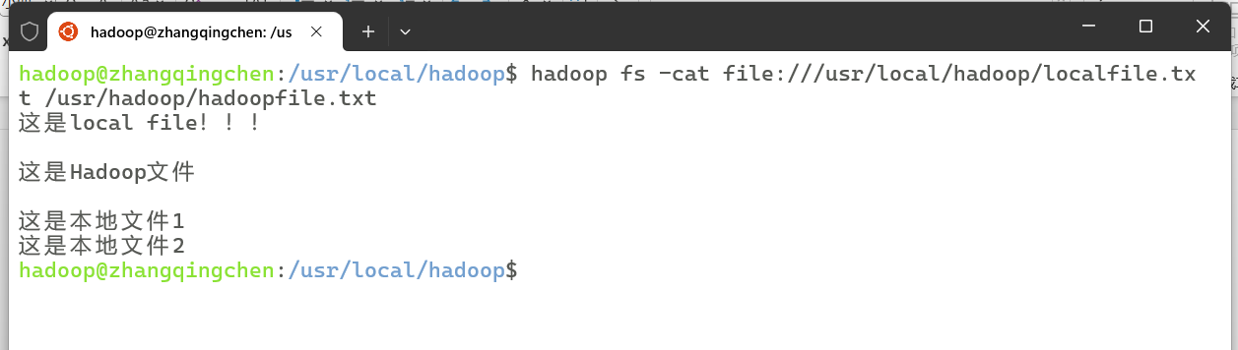
例4.4将本地文件系统中的localfile1文件复制到HDFS的/usr/hadoop/目录中，命令如下：
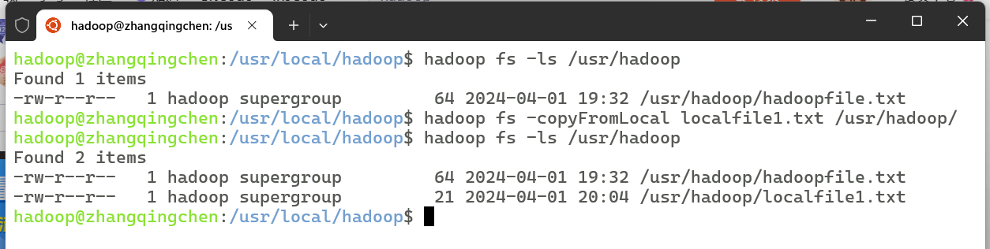
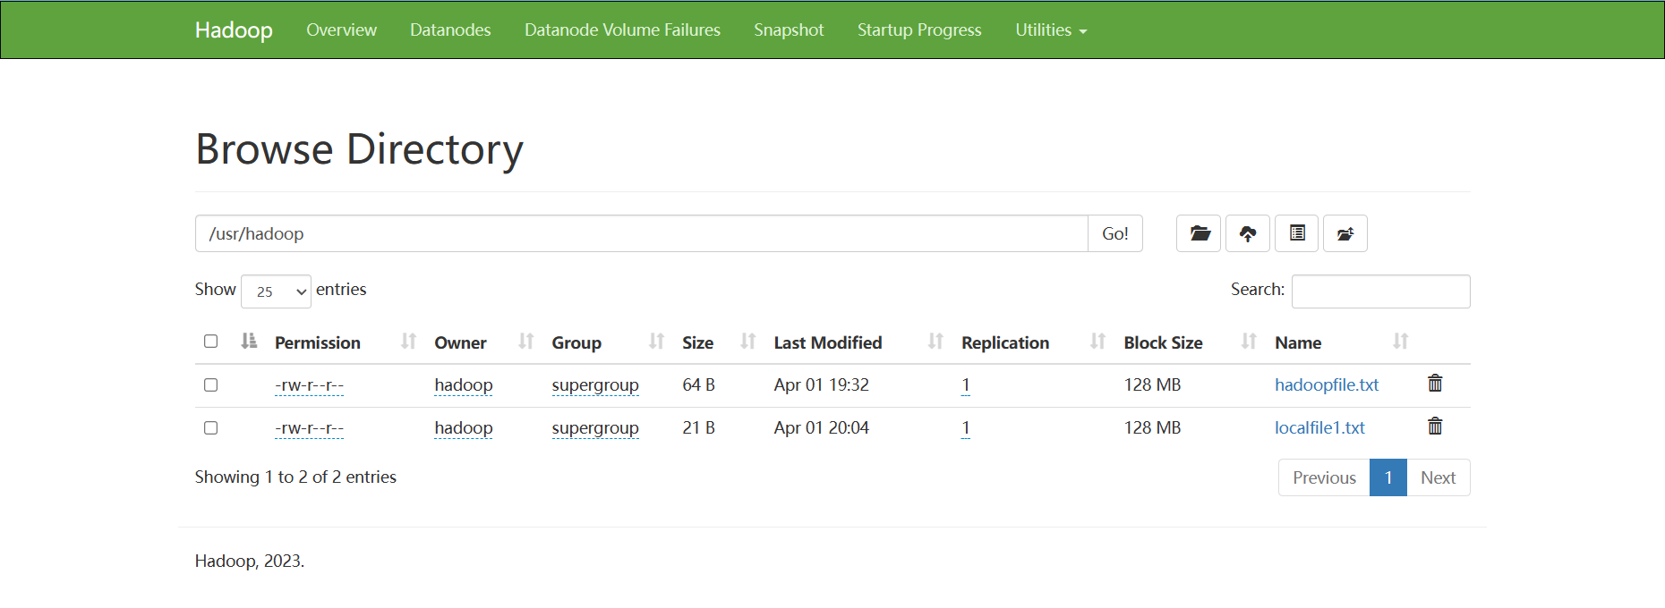
例4.5将HDFS的/usr/hadoop/localfile1文件复制到指定目录下，目标文件名为localfile2，命令如下：
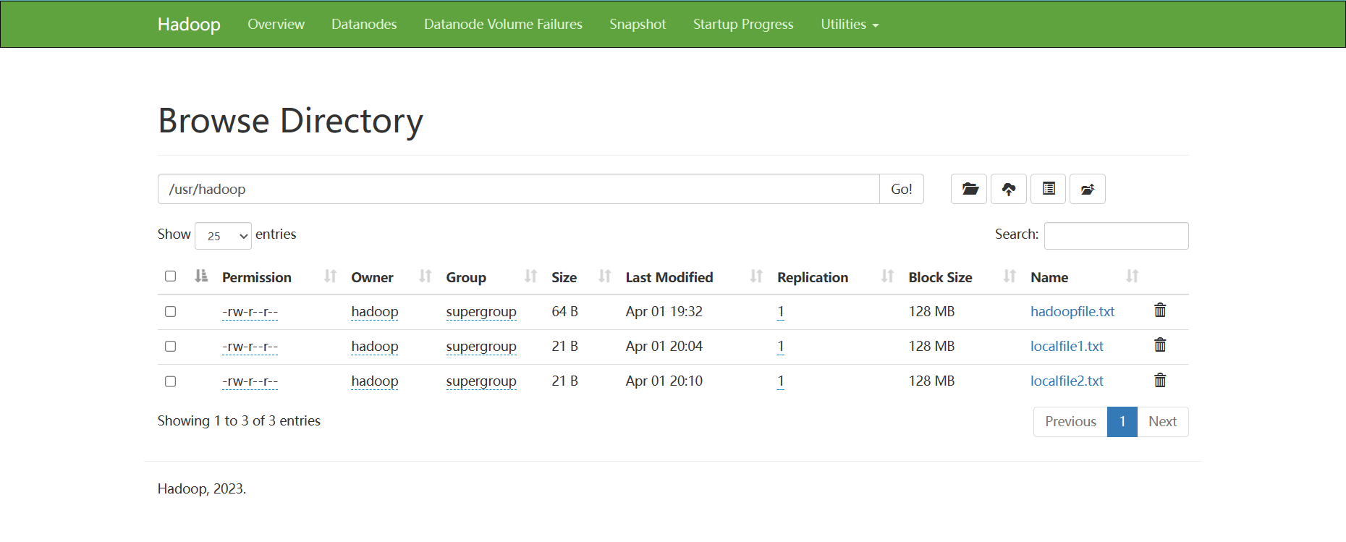
2、在wsl的Ubuntu Linux环境下安装Anaconda3，启动Jupyter-notebook，在网页中编写运行Python程序。
安装：
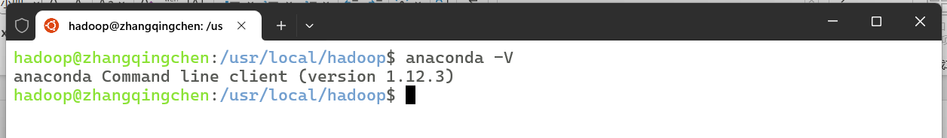
启动Jupyter-notebook：
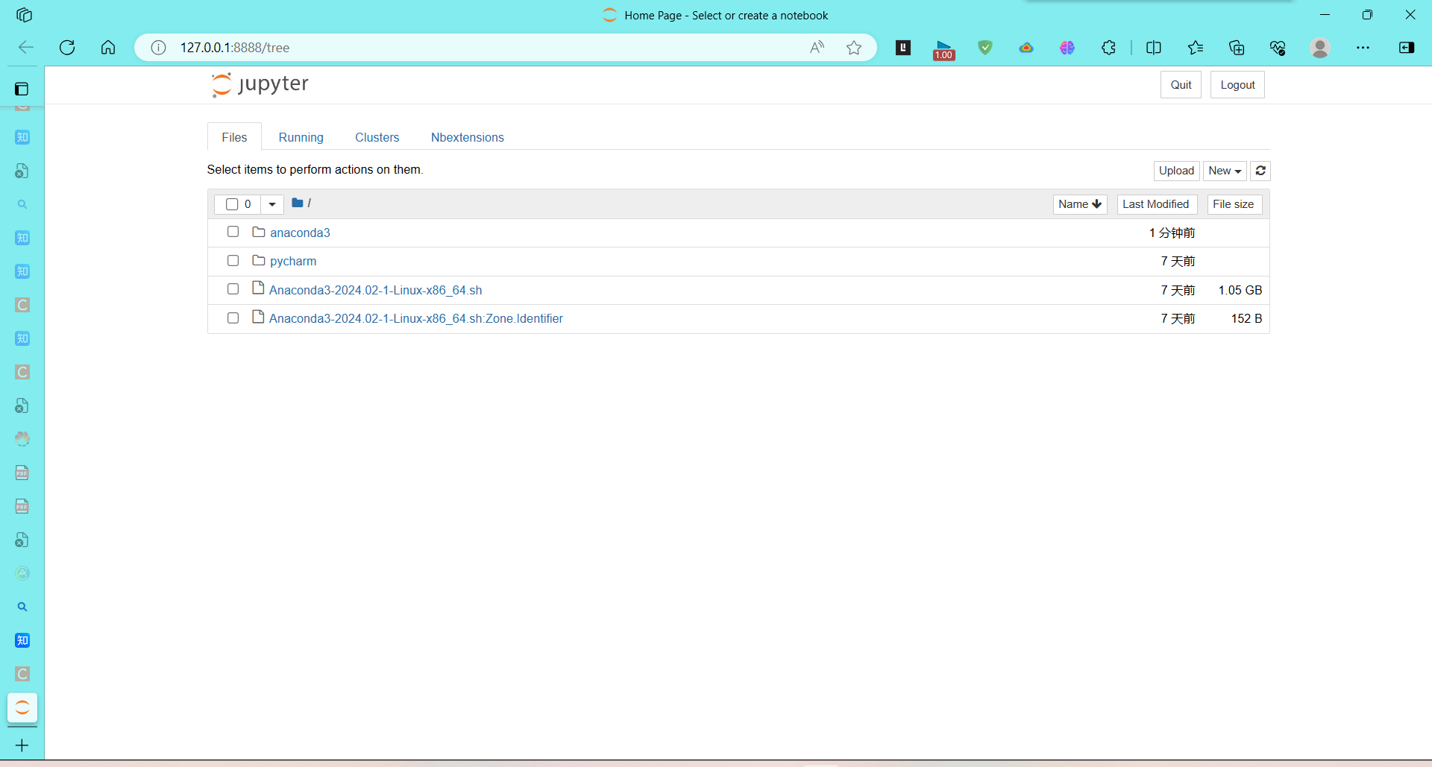
程序：有四个数字：1、2、3、4，能组成多少个互不相同且无重复数字的三位数？各是多少？
for i in range(1,5):
for j in range(1,5):
for k in range(1,5):
if( i != k ) and (i != j) and (j != k):
print (i,j,k)
运行：
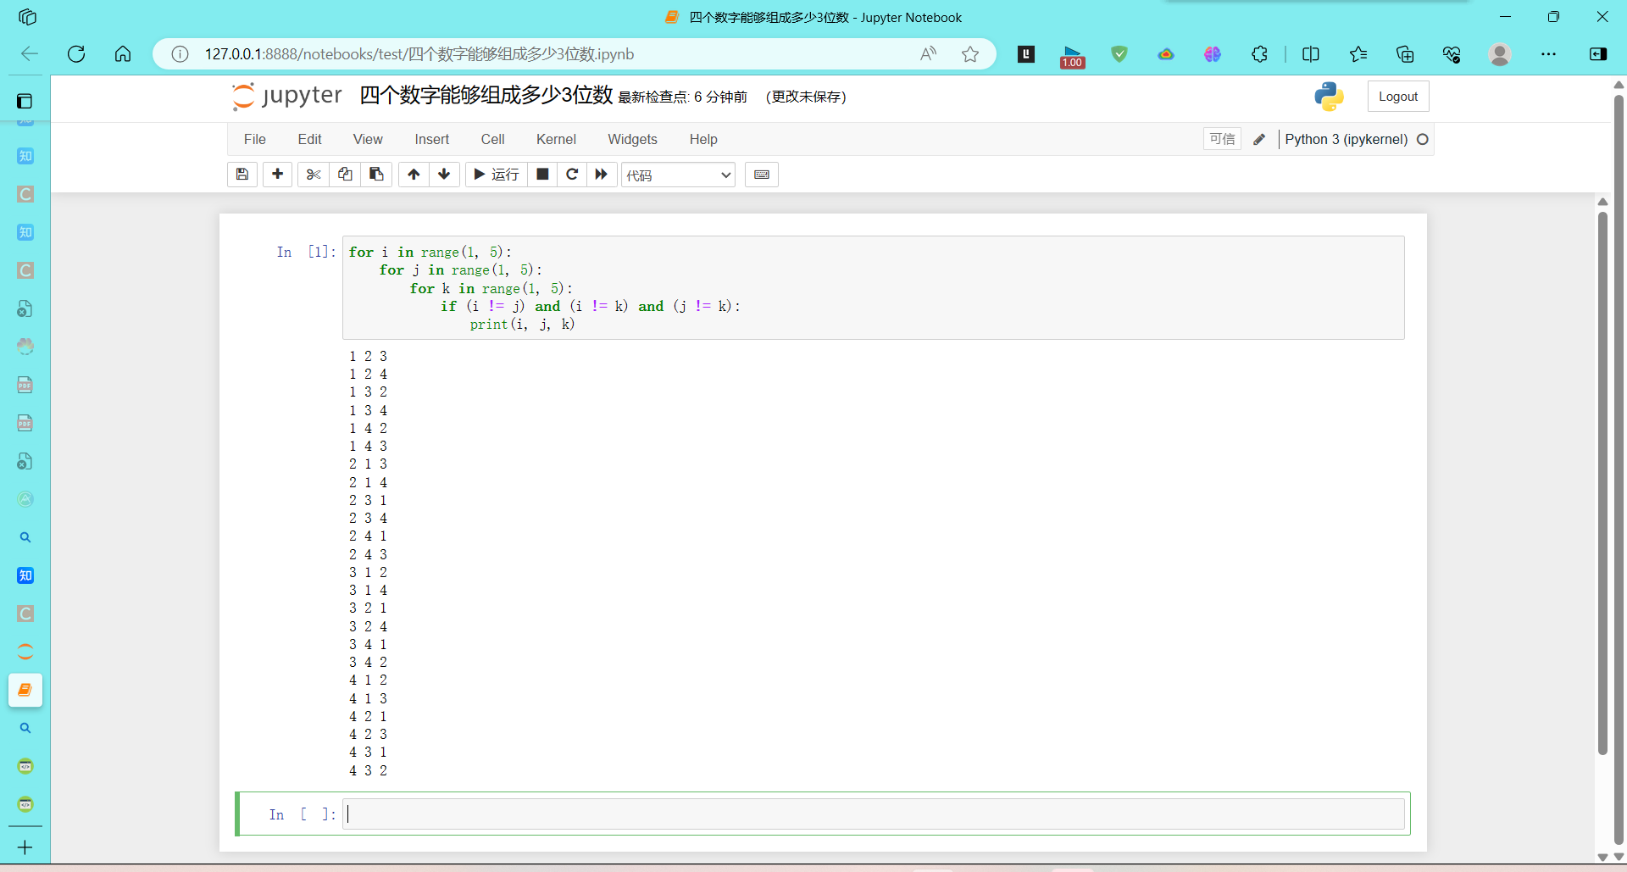
3、在windows中安装VScode，安装wsl插件和python插件，运行wsl中的Python程序。
安装：
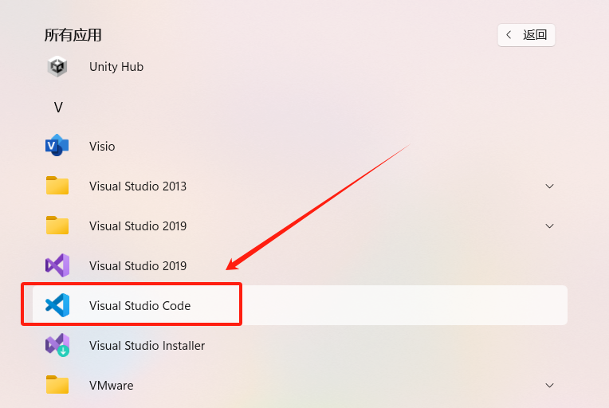
安装wsl插件和python插件：
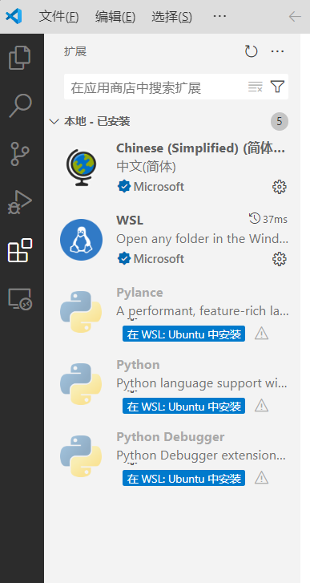
运行wsl中的Python程序：
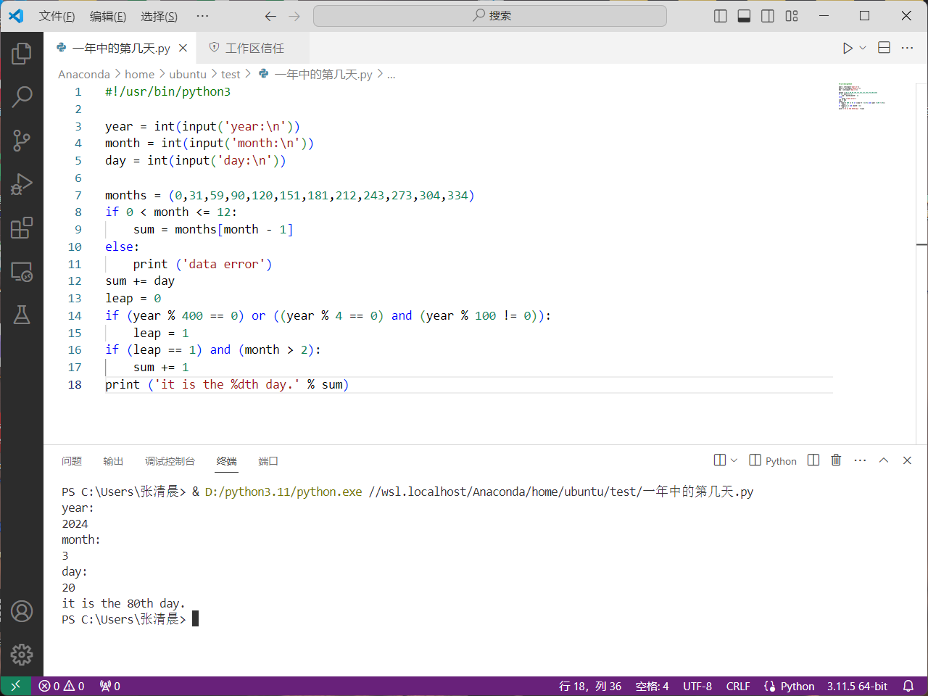
4、在wsl的python下安装pyhdfs，编写python程序实现对HDFS的操作（教材Page122 例4.20 Page123 例4.22 page134 实战案例）
【Page122 例4.20】：编写程序Append1.py，实现将本地文件文件/usr/local/hadoop/file1中的内容追加到HDFS中的/dir/file文件末尾的功能，程序代码如下：
import pyhdfs
client = pyhdfs.HdfsClient("localhost:9870", user_name = "hadoop")

with open('/usr/local/hadoop/file1.txt', 'r') as line :
client.append("/dir/file.txt", line.read())
执行过程如下：
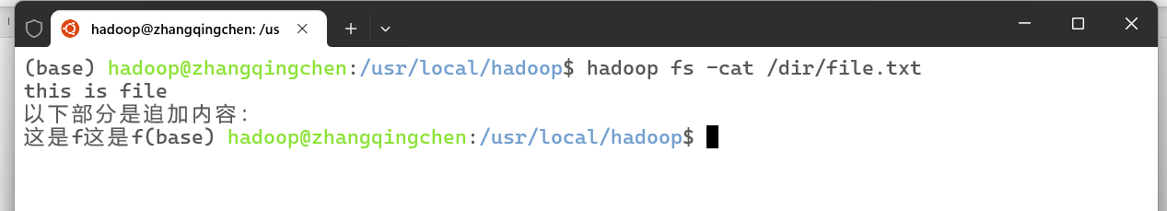
【Page123 例4.22】：编写程序hdfs_concat.py, 实现将file1和file2文件中的内容合并后存放到newfile文件中的功能，代码如下：
import pyhdfs
client = pyhdfs.HdfsClient("localhost:9870", user_name = "hadoop")

client.concat("/dir/newfile.txt", ["/dir/file1.txt", "/dir/file2.txt"])
执行过程如下：
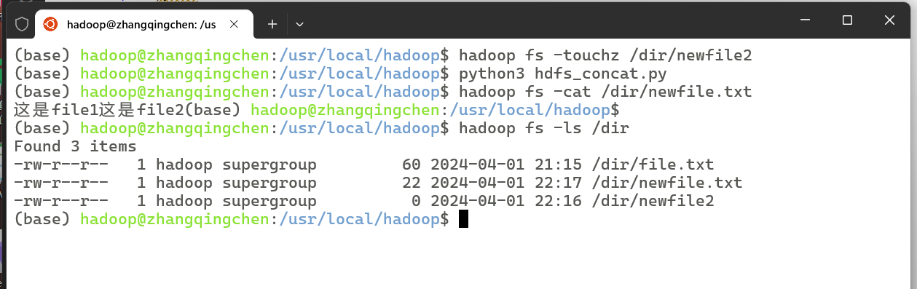
【page134 实战案例】
程序代码：
import pyhdfs
import os
client = pyhdfs.HdfsClient(hosts="localhost:9870", user_name="hadoop")
def read(dir):
root=r'/usr/local/hadoop/CityAQ'
dir=os.path.join(root,dir)
for files in os.listdir(dir):
files=os.path.join(dir,files)
with open(files,'r',encoding='utf-8') as data:
for line in data.readlines():
client.append('/data/city-data.csv',line.encode("utf-8").decode("latin-1"))
def main():
dir='20200101' #指定的日期
read(dir)

if __name__ == "__main__":
main()
执行过程：
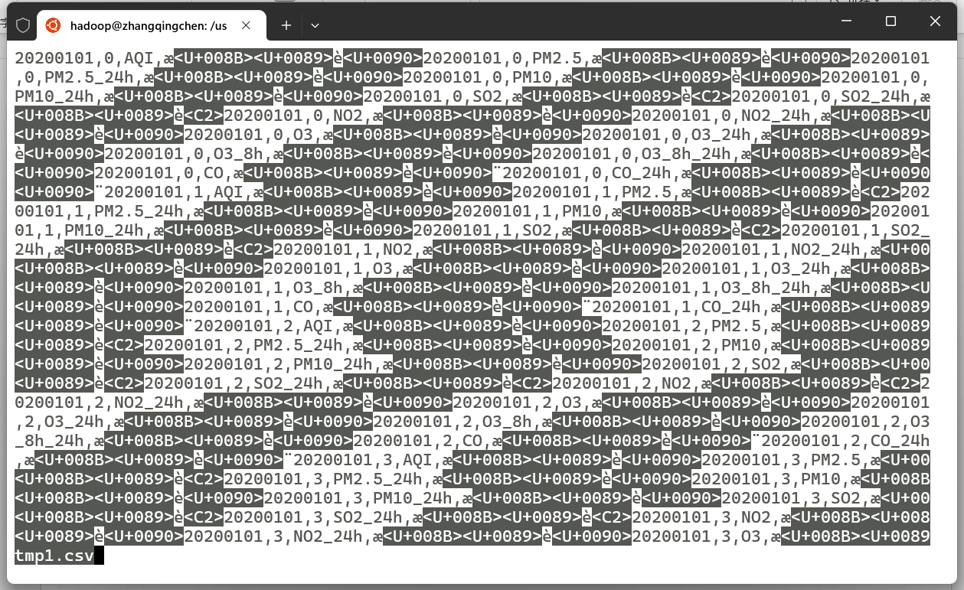
【思考题】
不在服务器端安装Linux版Anaconda和pyhdfs，只在windows客户端编写运行Python程序能否实现对HDFS的操作？请亲自动手验证你的想法。

答：可以在 Windows 客户端编写并运行 Python 程序来实现对远程 HDFS（Hadoop Distributed File System）的操作，而不必在服务器端安装 Linux 版的 Anaconda 和 `pyhdfs`。

亲手实践：
代码：
from pyhdfs import HdfsClient

def create_directory(hdfs_path):
client = HdfsClient(hosts="localhost:9870", user_name="hadoop")
try:
client.mkdirs(hdfs_path)
print(f"Directory '{hdfs_path}' created successfully.")
except Exception as e:
print(f"Failed to create directory '{hdfs_path}': {e}")

# 创建一个名为 'test1' 的目录
create_directory("/test1")
运行结果：
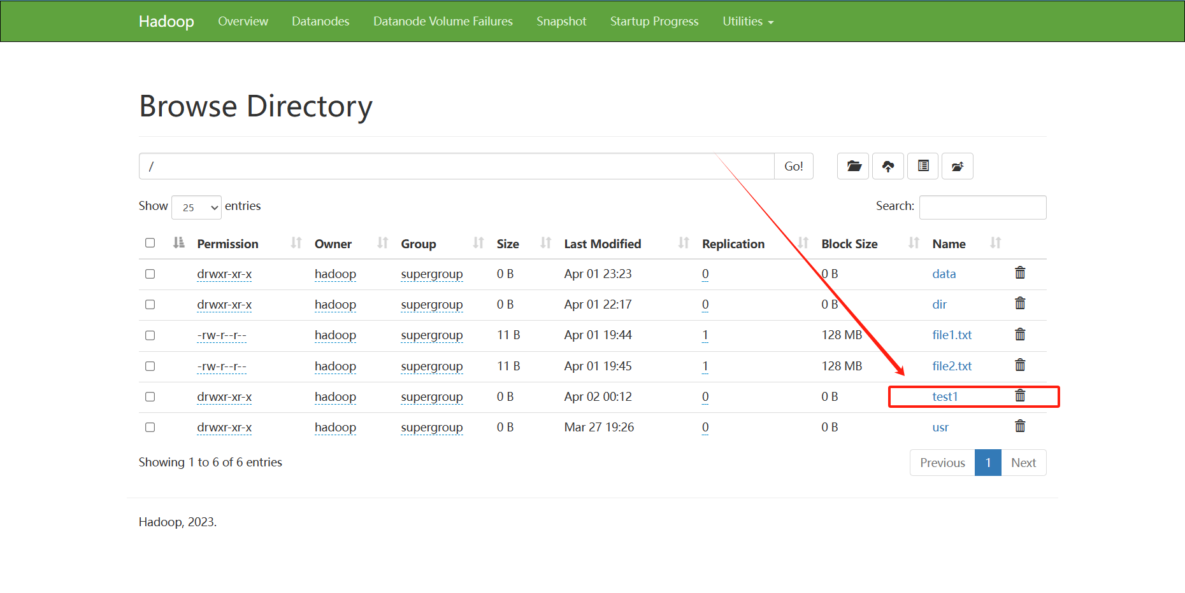

实验3 数据仓库实验
【实验目的】
掌握数据仓库Hive的安装使用以及Python编程操作方法。

【实验准备】
下载Apache Hive，MySQL for linux；
VirtualBox虚拟机+HDP2.6.5大数据环境

【实验内容】
1、在wsl Ubuntu中安装MySQL+Hive后启动Hive 或 启动HDP2.6.5 中的Hive。
Hive安装
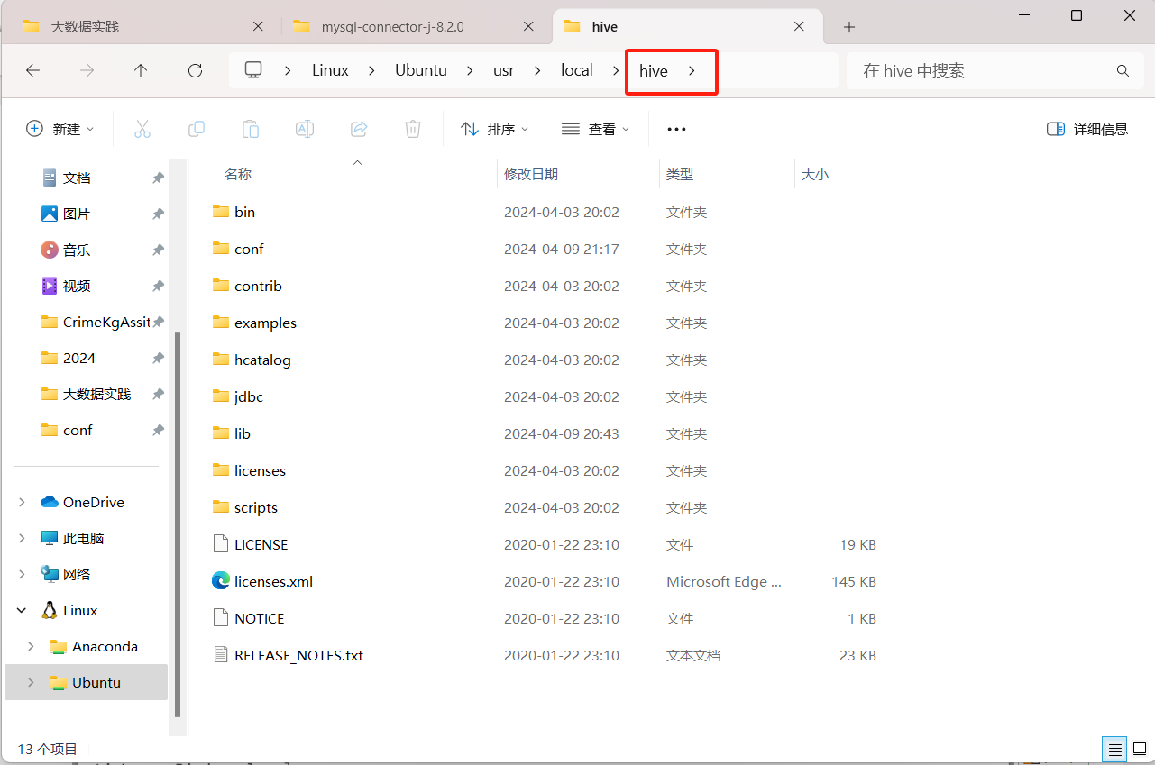
启动Hive
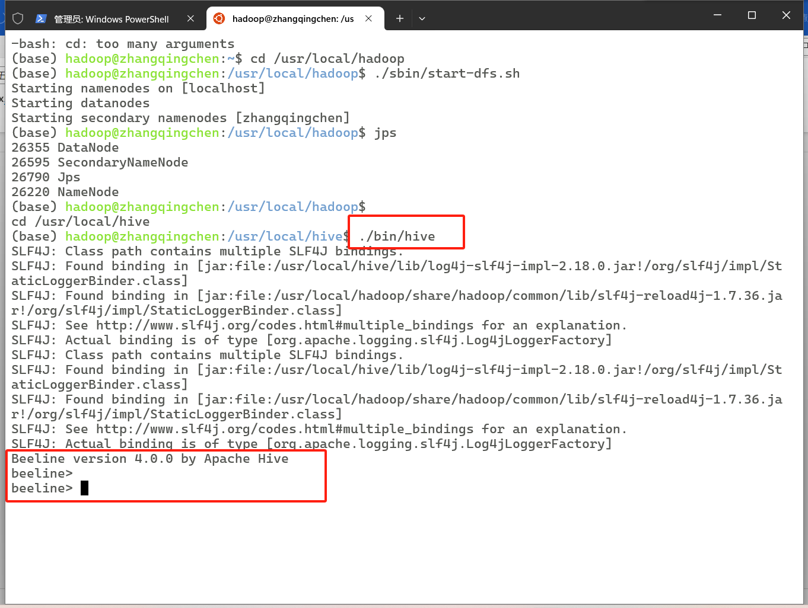
2、在Hive中构建4个表的数据仓库（见教材 Page209 实验6.1）,并导入数据。
3、使用python语言+pyhive操作Hive数据仓库（见《Python大数据分析》兰一杰著 Page48）

【思考题】
hive sql与标准sql相比有哪些主要不同？
Hive SQL和SQL存在若干关键区别。首先，Hive采用了类SQL的查询语言HQL (hive query language)，但其与标准SQL在许多方面并不完全相同。例如，Hive是为数据仓库而设计的，并在Hadoop上进行数据存储，这与MySQL等关系型数据库将数据存储在设备或本地系统中的方式有明显区别。
具体来说，以下是Hive SQL和SQL之间的几个主要区别：
1. 存储位置：Hive的数据存储在Hadoop上，而像MySQL这样的关系型数据库将数据存储在设备或本地系统中。
2. Hive不支持等值连接，通常使用left join、right join 或者inner join替代。例如，在SQL中内关联可以这样写：`select * from a, b where a.key = b.key`，而在Hive中则不能这样做。
3. Hive不支持“Insert into 表 Values ()”、UPDATA、DELETE操作，而标准的SQL是支持这些操作的。
4. Hive不支持事务，这与许多关系型数据库的支持事务的特性不同。
总体来说，尽管Hive SQL与SQL在某些方面有所相似，但由于其设计目的和底层实现的不同，两者之间存在显著差异。最初的设计目的就是为了让熟悉SQL但不熟悉编程MapReduce的人也能使用Hadoop进行数据处理。
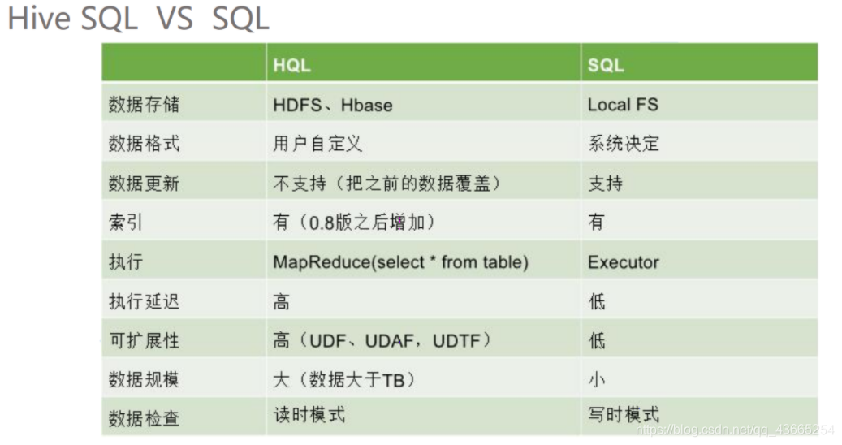

实验4 spark实验
【实验目的】
掌握spark安装以及Python+pyspark编程操作sparkRDD、sparkDataFrame的方法
【实验准备】
下载Apache spark软件；
VirtualBox虚拟机+HDP2.6.5大数据环境。

【实验内容】
- 在wsl Ubuntu中安装并启动spark 或 启动HDP2.6.5 中的spark。
安装：
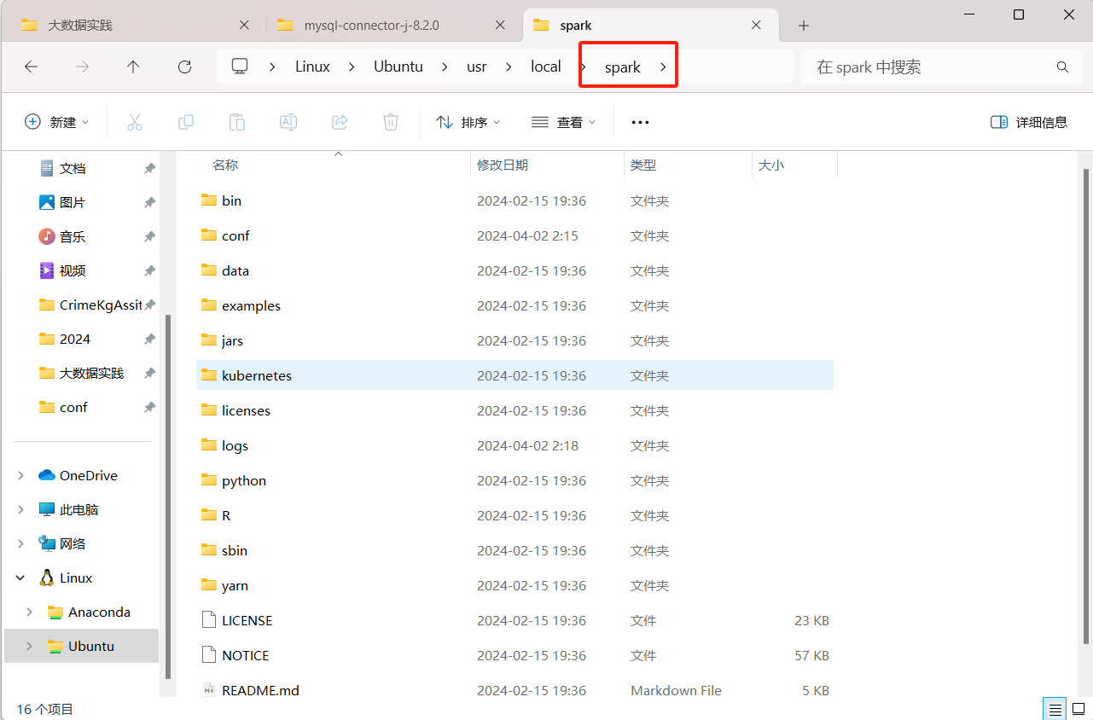
启动：

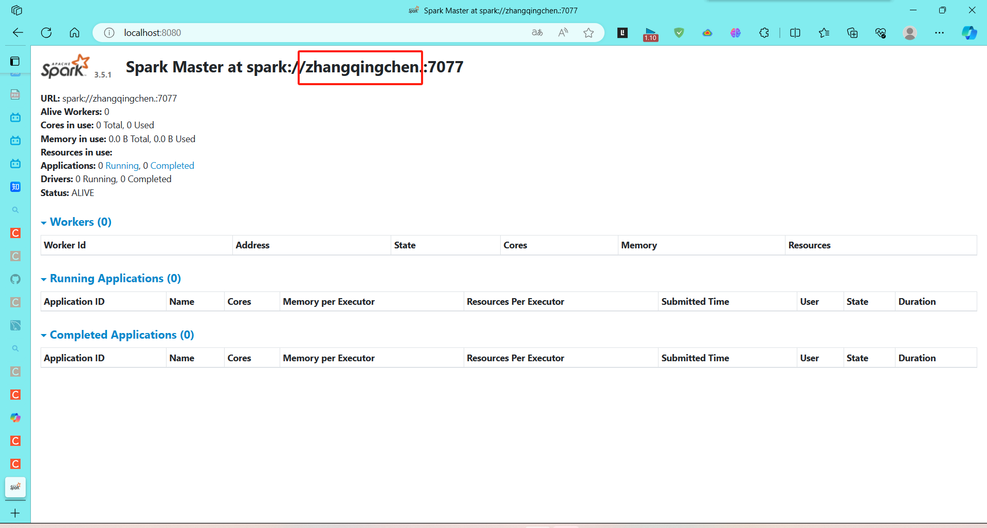
- 使用python语言+pyspark编程操作RDD（兰一杰书Page101-104）、DataFrame（Page148）。HDP的Pyspark代码在Zepplin中运行；wsl的Pyspark代码在jupyter-notebook或VScode中运行。
【思考题】
如何在wsl Ubuntu中安装使用Zepplin？
- 安装Java：
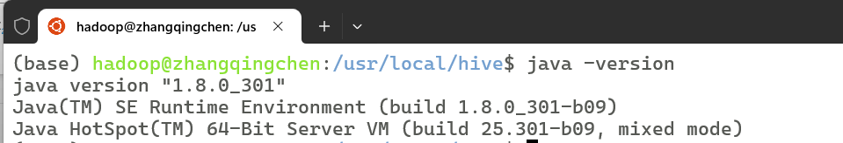
- 下载和解压Zeppelin：
下载：
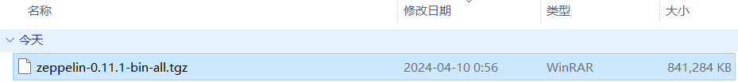
解压+重命名：
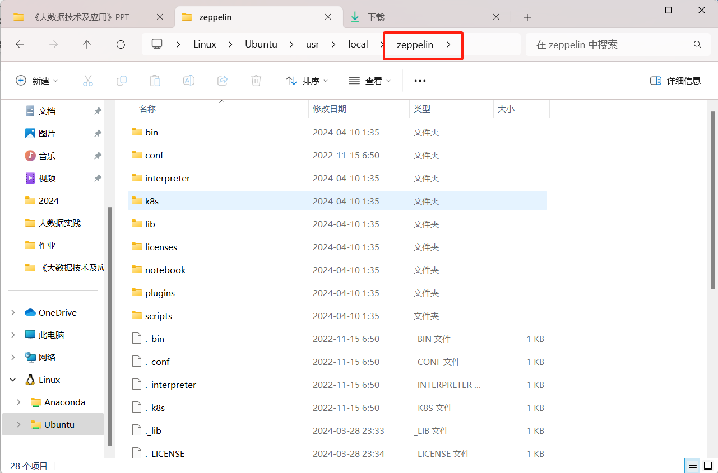
- 配置环境变量：
打开 ~/.bashrc 文件并添加以下行，以便在终端中使用Zeppelin：

执行操作使环境变量生效：
- 启动Zeppelin：

